ГОСТ 14624-84

УДК 691.11.028.1:006.354 Группа Ж32

ГОСУДАРСТВЕННЫЙ СТАНДАРТ СОЮЗА ССР

ДВЕРИ ДЕРЕВЯННЫЕ ДЛЯ ПРОИЗВОДСТВЕННЫХ ЗДАНИЙ

Типы, конструкция и размеры

Wood doors for industrial buildings.
Types, construction and dimensions

ОКП 53 6138
Дата введения 1989-07-01

ИНФОРМАЦИОННЫЕ ДАННЫЕ

1. РАЗРАБОТАН И ВНЕСЕН Центральным научно-исследовательским и проектно-экспериментальным институтом промышленных зданий и сооружений (ЦНИИпромзданий) Госстроя СССР

РАЗРАБОТЧИКИ

М.В.Чепелев (руководитель темы); В.Н.Макарцев, канд. техн. наук; В.И.Тихонович; В.К.Юдин; Г.И.Хавалджи, канд. техн. наук; Ю.И.Иванович; Г.В.Левушкин; Г.И.Грязнова

2. УТВЕРЖДЕН И ВВЕДЕН В ДЕЙСТВИЕ постановлением Государственного комитета СССР по делам строительства от 13.03.84 № 22

3. ВЗАМЕН ГОСТ 14624-69 и ГОСТ 17324-71

4. ССЫЛОЧНЫЕ НОРМАТИВНО-ТЕХНИЧЕСКИЕ ДОКУМЕНТЫ

Обозначение НТД, на который дана ссылка | Номер пункта | Обозначение НТД, на который дана ссылка | Номер пункта
ГОСТ 475-78 | 2.1 | ГОСТ 6629-88 | 1.6, 2.2
ГОСТ 1144-80 | 1.7, 2.4 | ГОСТ 7338-90 | 2.3
ГОСТ 2697-83 | 1.7, 2.4 | ГОСТ 8242-88 | 1.7, 2.4
ГОСТ 4028-63 | 2.4 | ГОСТ 9590-76 | 2.5
ГОСТ 4598-86 | 1.7, 2.4, 2.5 | ГОСТ 10174-90 | 1.7, 2.3
ГОСТ 5088-94 | 1.7, приложение 2 | ГОСТ 24698-81 | 1.6, 2.2
ГОСТ 5089-90

5. ПЕРЕИЗДАНИЕ

Настоящий стандарт распространяется на деревянные внутренние и наружные двери для производственных зданий промышленных и сельскохозяйственных предприятий.
Стандарт не распространяется на двери специального исполнения (трудносгораемые, несгораемые, звукоизолирующие).

1. ТИПЫ И РАЗМЕРЫ

1.1. В зависимости от назначения двери подразделяют на: В внутренние; Н - наружные.
1.2. В зависимости от конструкции двери подразделяют на типы:
Г - с притвором в четверть, с глухими полотнами;
О - то же, с остекленными полотнами;
К - с остекленными качающимися полотнами.
1.3. Двери типа В изготовляют щитовыми со сплошным или мелкопустотным (решетчатым) заполнением дверных полотен.
1.4. Двери типа Н изготовляют со сплошными щитовыми или рамочными полотнами. Щитовые полотна допускается изготовлять без обшивки или с реечной обшивкой.
Двери типа Н относят к изделиям повышенной влагостойкости.
1.5. Двери типов Г и О изготовляют правыми и левыми, с порогом и без порога. Двери типа К изготовляют только двупольными остекленными.
1.6. Типы и размеры дверных блоков должны соответствовать указанным на черт.1 и 2. Допускается изготовление дверей с габаритными размерами в модулях по ГОСТ 6629 и ГОСТ 24698 при конструктивном исполнении по настоящему стандарту.
1.7. Размеры полотен и коробок внутренних дверей, форма, размеры элементов и сечений их деталей должны соответствовать указанным на черт.3, 5, 7, 8, а наружных - на черт.4, 6, 9-11.
Размеры проемов приведены в приложении 1.
1.8. Устанавливают следующую структуру условного обозначения дверей:

Примеры условных обозначений

Дверь внутренняя, глухая, для проема высотой 19 и шириной 9 дм, с правой навеской полотна, с порогом:
ДВГ 19-9 П ГОСТ 14624-84

То же, с левой навеской полотна:

ДВГ 19-9 ЛП ГОСТ 14624-84

То же, наружная, остекленная, для проема высотой 21 и шириной 9 дм, с левой навеской полотна, с порогом:
ДНО 21-9 ЛП ГОСТ 14624-84

То же, внутренняя, с качающимися полотнами, для проема высотой 24 и шириной 15 дм:

ДВК 24-15 ГОСТ 14624-84

Типы и размеры внутренних дверей

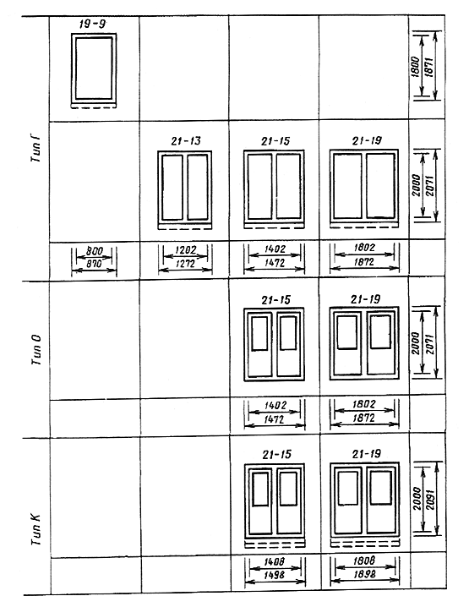

Черт.1

Типы и размеры наружных дверей

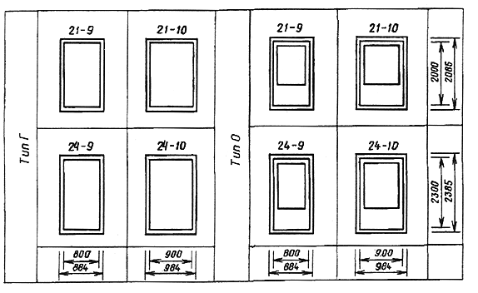

Черт.2

Примечание к черт.1 и 2. Над схемами дверей указаны координационные размеры высоты и ширины в модулях.

Размеры полотен внутренних дверей
мм

Схема полотна | Размер полотна |  |  |  |  | Размер стекла
 | H | B | h | h1 | b | Высота | Ширина
 | 1800 | 800
 |  | 600 | - | - | - | - | -
 | 2000 | 700
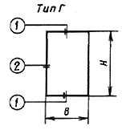 |  | 900
 | 2000 | 700 | 1305 | 530 | 480 | 1300 | 475
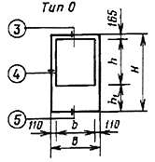 |  | 900 |  |  | 680 |  | 675
 | 2000 | 700 | 1305 | 530 | 480 | 1300 | 475
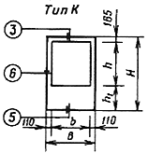 |  | 900 |  |  | 680 |  | 675

Черт.3

Примечание. Сечения полотен - на черт.7 и 8.

Размеры полотен наружных дверей
мм

Схема полотна | Размер полотна |  |  |  |  | Размер стекла
 | H | B | h | h1 | b | Высота | Ширина
 | 2000 | 800 | - | - | - | - | -
 |  | 900 | - | - | - | - | -
 | 2300 | 800 | - | - | - | - | -
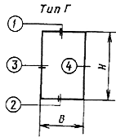 |  | 900 | - | - | - | - | -
 | 2000 | 800 | 1305 | 530 | 580 | 1300 | 575
 |  | 900 |  |  | 680 |  | 675
 | 2300 | 800 | 1755 | 380 | 580 | 1750 | 575
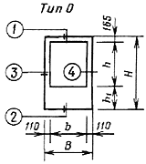 |  | 900 |  |  | 680 |  | 675

Черт.4

Примечание. Сечения полотен - на черт.9-11.

Размеры коробок внутренних дверей
мм

Схема коробки | H | B | H1 | B1
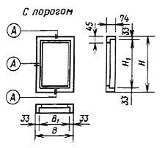 | 1871 | 870 | 1805 | 804
 |  | 1272 |  | 1206
 |  | 1472 | 2005 | 1406
 |  | 1872 |  | 1806
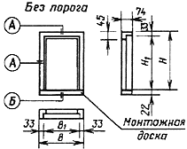 |  | 1472 | 2038 | 1406
 | 2071 | 1872 |  | 1806
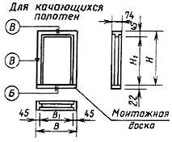 |  | 1498 | 2026 | 1408
 |  | 1898 |  | 1808

Черт.5

Примечание. Сечения полотен - на черт.7 и 8.

Размеры коробок наружных дверей
мм

Схема коробок | H | B | H1 | B1
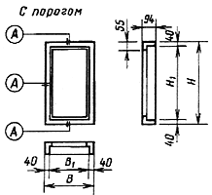 | 2085 | 884 | 2005 | 804
 |  | 984 |  | 904
 | 2385 | 884 | 2305 | 804
 |  | 984 |  | 904
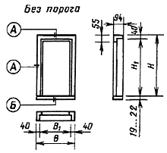 | 2078 | 884 | 2038 | 804
 |  | 984 |  | 904
 | 2385 | 884 | 2338 | 804
 |  | 984 |  | 904

Черт.6

Примечание. Сечения полотен - на черт.9-11.

Сечения по притворам внутренних дверей

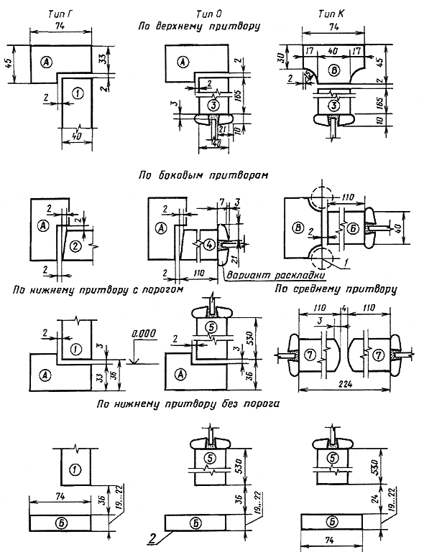

1 - пружинная петля ПН9-130 по ГОСТ 5088; 2 - монтажная доска

Черт.7

Сечения по средним притворам внутренних дверей

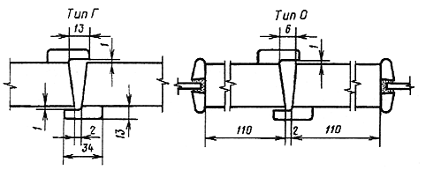
Нащельники показаны для правой двери, для левой -в зеркальном изображении

Сечения элементов полотен по кромкам внутренних
и наружных дверей

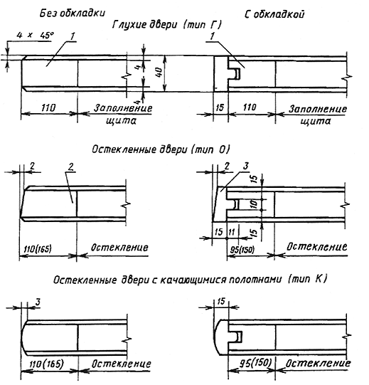

1 - бруски каркаса щита; 2 - заполнение или остекление; 3 обкладка

Каркас должен быть собран на сквозной открытый шип.

Черт.8

Сечения деталей наружных дверей

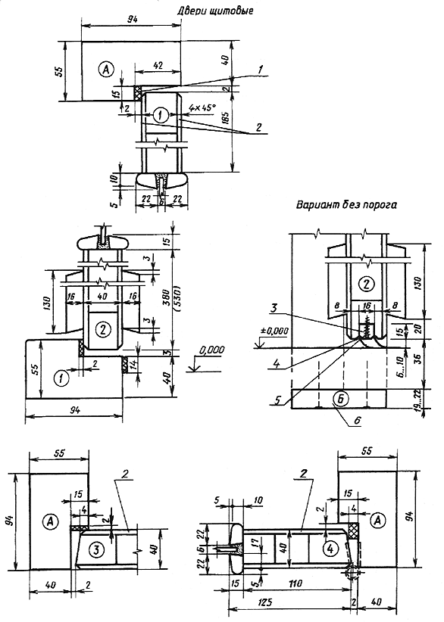

1 - уплотняющая прокладка по ГОСТ 10174; 2 - облицовка ДВП марок СТ и Т-В по ГОСТ 4598; 3 - рейка 12×12 мм; 4 - прокладка из резины толщиной 2 мм; 5 - шуруп 1-3×30 по ГОСТ 1144, шаг 200 мм; 6 монтажная доска

Черт.9

Сечения по средним притворам

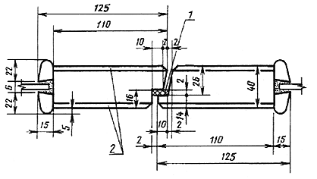

1 - уплотняющая прокладка по ГОСТ 10174; 2 - облицовка ДВП марок СТ и Т-В по ГОСТ 4598

Черт.10

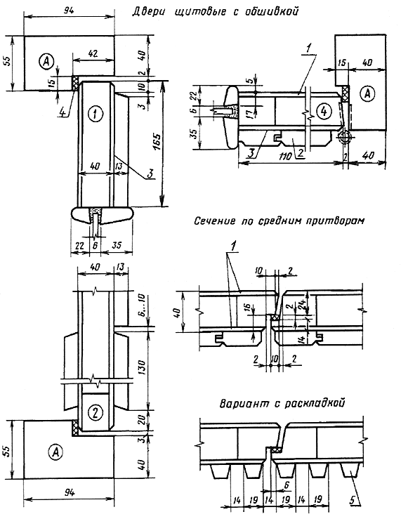

1 - облицовка ДВП марки Т группы А по ГОСТ 4598; 2 - обшивка по ГОСТ 8242; 3 - пергамин по ГОСТ 2697; 4 - уплотняющая прокладка по ГОСТ 10174; 5 - раскладка

Черт.11

2. ТРЕБОВАНИЯ К КОНСТРУКЦИИ

2.1. Двери следует изготовлять в соответствии с требованиями ГОСТ 475 и настоящего стандарта по рабочим чертежам, утвержденным в установленном порядке.
2.2. Сплошное и мелкопустотное заполнение щитов полотен выполняют в соответствии с требованиями и схемами, указанными в ГОСТ 6629.
Рамочные конструкции остекленных полотен выполняют по ГОСТ 24698.
2.3. При повышенных требованиях к прочности следует изготовлять глухие распашные двери со сплошным заполнением щитов деревянными рейками, а при повышенных требованиях к тепло- и звукоизоляции дополнительно следует уплотнять притворы прокладками по ГОСТ 10174 или из пористой резины по ГОСТ 7338.
2.4. Наружные двери облицовывают ДВП марок СТ и Т-В по ГОСТ 4598.
Допускается применять для облицовки щитов наружных дверей ДВП марки Т по ГОСТ 4598 и клееную фанеру при условии сплошной облицовки полотен профилированными рейками, устанавливаемыми по слою пергамина по ГОСТ 2697.
Рейки крепят шурупами по ГОСТ 1144 или гвоздями по ГОСТ 4028 с антикоррозионным покрытием. Максимальный шаг креплений - 500 мм. Крепления в каждом ряду следует располагать на одном уровне по всей ширине полотна.
2.5. Нижние части полотен наружных дверей должны быть защищены деревянными планками толщиной 1,3-2,5 см по ГОСТ 9590 или полосами из сверхтвердых ДВП толщиной 3,2-4 мм по ГОСТ 4598, тонколистовой оцинкованной стали или алюминия.
Защитные накладки устанавливают на водостойких клеях и шурупах с головками, имеющими антикоррозионное покрытие, с шагом не более 100 мм.
2.6. Коробку без порога расшивают внизу монтажной доской с креплением гвоздями к торцам вертикальных брусков. Допускается шиповое соединение монтажной доски с брусками коробки с просветом между доской и полотном не более 50 мм.
2.7. В коробках наружных дверей пороги следует укреплять стальной полосой 14х4 мм на шурупах, имеющих антикоррозионное покрытие и устанавливаемых с шагом не более 100 мм.
2.8. Площадь дверных блоков определяют по наружным размерам коробок без учета монтажной доски.
2.9. Расположение приборов и примеры установки защитных ограждений приведены в приложении 2.

ПРИЛОЖЕНИЕ 1
Справочное

РАЗМЕРЫ ДВЕРНЫХ ПРОЕМОВ В СТЕНАХ

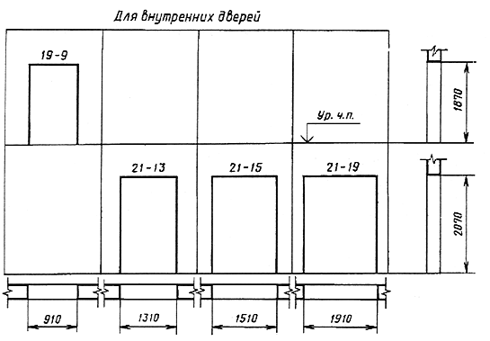

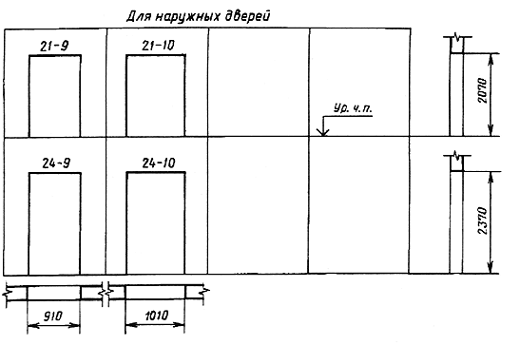

Примечание. Над схемами проемов указаны координационные размеры высоты и ширины в модулях.

ПРИЛОЖЕНИЕ 2
Обязательное

РАСПОЛОЖЕНИЕ ПРИБОРОВ

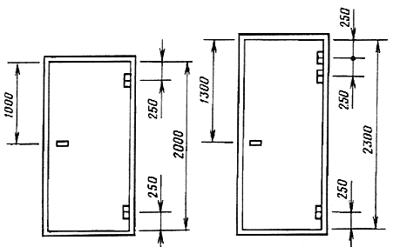

Замок по ГОСТ 5089; для наружных дверей ЗВ1А, для внутренних ЗВ4. Петли по ГОСТ 5088; для наружных дверей ПН1-110, для внутренних - ПН4, для качающихся ПН9-130-1

Приемы установки защитных ограждений
для наружных дверей

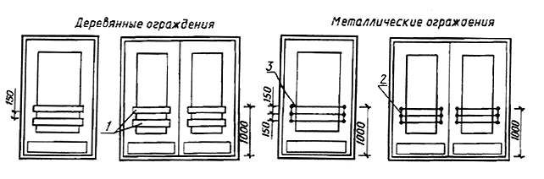
1 - деревянные планки из твердолиственных пород; 2 - крепежная планка из полосовой стали; 3 - круглая сталь

